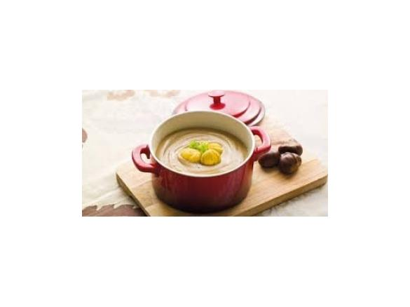
Sopa de Castanhas

Ingredientes
- 1 cebola
- 1 chávena de leite
- 3 batatas
- 500g de castanhas
- margarina q.b.
- sal q.b.

Confeção
Descascar as castanhas escaldando-as para sair a casca.
Alourar a cebola picada com um pouco de margarina e juntar as batatas.
Adicionar água suficiente para fazer o caldo e juntar as castanhas.
Quando todos os ingredientes estiverem cozidos, passa no passe-vite e adicionar o leite.
Assim que levantar fervura, retirar a sopa do lume e servir.

Receita eleita pelos alunos para representar a turma D CP

